
الجمهورية الجزائرية الديموقراطية الشعبية
وزارة التربية الوطنية مديرية التربية لولاية ام البواقي
الاختبار التجريبي لمادة العلوم الفيزيائية متوسطة ابن مهيدي عبد العزيز
المدة: ساعة ونصف

الوضعية الأولى6 ن
- احضر احمد محلولين شاردين، المحلول الأول هو محلول كلور الرصاص (Pb²⁺+2Cl⁻) والمحلول الثاني مجهول يريد ان يتعرف على الافراد الكيميائية الذي يحتوي عليها فقام بما يلي:
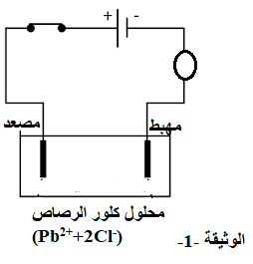
- وضع كمية من محلول كلور الرصاص (Pb²⁺+2Cl⁻) في وعاء التحليل الكهربائي مسرياه من الغرافيت كما هو موضح في الوثيقة -1-
- صف ماذا يحدث عند غلق القاطعة؟
- اكتب الصيغة الإحصائية لمحلول كلور الرصاص؟
- اكتب معادلات التفاعل عند كل مسرى، ثم استنتج المعادلة الاجمالية.
مع ذكر الحالة الفيزيائية .

- لمعرفة المحلول المجهول (المحلول الثاني) وزع كمية منه على انبوبي اختبار ثم سكب في الانبوب الأول قطرات منه
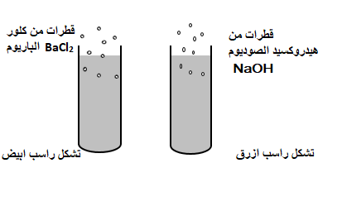
هيدروكسيد الصوديومNaOH فتشكل راسب ازرق، و سكب في الانبوب الثاني قطرات من كلور الباريوم BaCl₂ فيتشكل راسب ابيض. الوثيقة -2-
- ماهي الافراد الكيمائية التي تم الكشف عنها؟
- اكتب الصيغة الشاردية والاحصائية للمحلول
واعط اسمه.

الوثيقة -2-

الوضعية الثانية 6ن
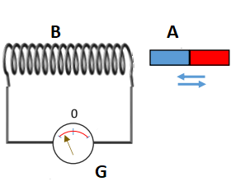
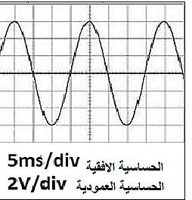
ا) من أجل انتاج تيار كهربائي نحقق التركيب الموضح
في الشكل
- سم العناصر 𝐴 و𝐵 و𝐺 وما دور كل عنصر منها؟
- ماهي الظاهرة التي اعتمدتها التركيبة واذكر مثالا عنها.
ب) نستبدل العنصر 𝐺 براسم الاهتزاز المهبطي فيظهر
على شاشته المنحنى الموضح بالوثيقة –3-
- ما طبيعة التيار الذي ينتجه هذا التجهيز؟ اعط رمزه؟
- أحسب التوتر الأعظمي) (U_{max ،} استنتج التوتر
الفعال (U_{effe} ) ؟
- احسب الدور) (T، واستنتج التواتر (𝑓 (؟

الوثيقة -3-

الصفحة 1من2

الوضعية الادماجية 8ن
قام عمال الصيانة بتجربة أداء لمعرفة جاهزية القاطرة المعلقة (S) التليفريك للعمل والتي تعتبر وسيلة نقل تعمل بالكهرباء وتظهر أهميتها في المناطق الوعرة التي تكثر فيها الجبال والمرتفعات والأنهار وذلك لأنه يسهل ربط المدن ببعضها، حيث تكون قاطرة التليفريك معلقة بحبل مشدود بإحكام الى السطح الأعلى الذي يقوم بنقلها.
- إذا علمت ان كتلة القاطرة هي 800Kg والجاذبية الأرضية g=10N/Kg
احسب ثقل القاطرة المعلقة (S)؟
- بعد حركة القاطرة المعلقة ووصولها على ارتفاع معين من سطح النهر الذي تمر عليه توقفت لبعض الوقت وأصبحت في حالة توازن. الوثيقة -1-
ا) اذكر القوى المؤثرة على القاطرة المعلقة (S)مع ذكر شرطي التوازن؟
ب) اعط مميزات هذه القوى ثم مثلها باستعمال سلم رسم 1cm 4000N
القوى | المبدأ | المنحى | الجهة | الشدة
- فجأة انقطع حبل القاطرة (S) وسقطت في النهر وغاصت الى مستوى معين وبقيت عالقة (مستقرة)
كما هو موضح في الرسم التخطيطي الوثيقة –2-
ا) ماهي القوى المؤثرة على القاطرة (S) في هذه الحالة؟ ثم مثلها تمثيلا كيفيا؟
ب) اذكر شرطي التوازن للقاطرة(S) في هذه الحالة؟

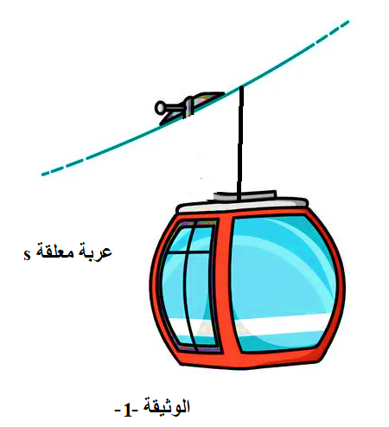

عربة عالقة في الماء



الوثيقة -2-

الصفحة 2من2

عرض حال الاختبار التجريبي في مادة الفيزياء
الوضعية الأولى

